Министерство образования Республики Беларусь

Учреждение образования

БЕЛОРУССКИЙ ГОСУДАРСТВЕННЫЙ УНИВЕРСИТЕТ

ИНФОРМАТИКИ И РАДИОЭЛЕКТРОНИКИ

Факультет информационных технологий и управления   
Кафедра информационных технологий автоматизированных систем

Отчет по лабораторной работе № 1  
«Анализ структуры базы данных AdventureWorksDW2017»

по дисциплине «Хранилища данных и OLAP-системы»

|  |  |
| --- | --- |
| Проверила: | Выполнил: |
| Шульдова Светлана Георгиевна | Студент гр. 025941 |
|  | Колесников В.Г. |

Минск 2021

**Задание:**

1. Загрузите среду SSMS и подключите экземпляр SQL Server.

2. Восстановите и откройте в обозревателе объектов БД AdventureWorksDW2017.

3. Создайте схему БД с таблицами:

* DimCustomer;
* DimDate;
* DimGeography;
* DimProduct;
* DimProductCategory;
* DimProductSubcategory;
* FactInternetSales.

4. Определите измерения и факты.

5. Для измерений определите

* ключи (keys) — применяются для идентификации объектов;
* столбцы имен (name columns) — используются для понятных человеку названий объектов;
* атрибуты (attributes) — применяются для формирования сводок при анализе данных;
* свойства элементов (member properties) — используются для меток или

обозначений в отчетах

6. Выявите атрибуты измерений, образующие естественные иерархии. Определите уровни иерархии.

Например, путь детализации календаря в измерении DimDate проходит через следующие уровни: CalendarYear→ CalendarSemester→ CalendarQuarter→ EnglishMonthName→ FullDateAlternateKey

7. Найдите все возможные иерархии в измерении DimCustomer, включая атрибуты в измерении и атрибуты в таблице уточняющих запросов DimGeography.

8. Для таблицы фактов определите :

* внешние ключи;
* меры;
* столбцы с бизнес-ключом из основной исходной таблицы (необязательно).

9. Определите аддитивность мер таблицы FactInternetSales .

10. Просмотрите все таблицы фактов БД AdventureWorksDW27. Найдите все

полуаддитивные меры.

**Выполнение:**

На рисунке 1 приведена схема базы данных.

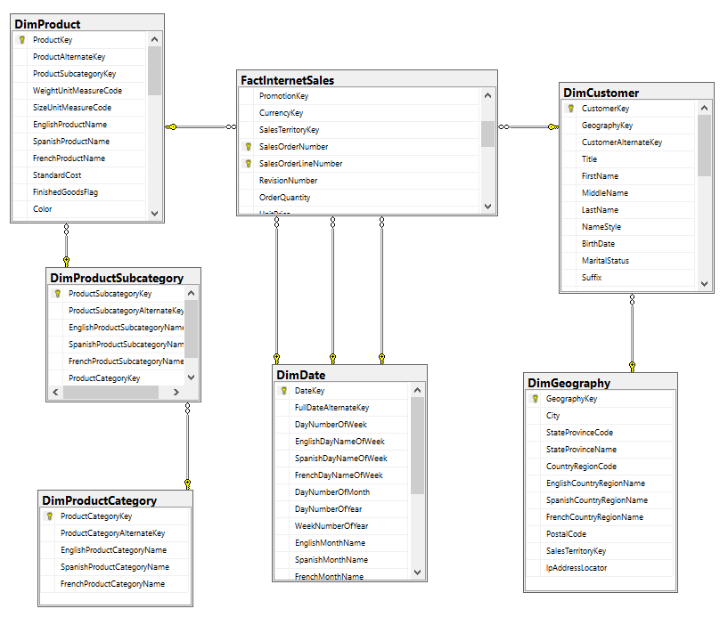

Рисунок 1 – Схема базы данных

Измерения: DimProduct, DimProductSubcategory, DimProductCategory, DimCustomer, DimDate, DimGeography.

Факты: FactInternetSales.

Для каждого измерения определены ключи, столбцы имен, атрибуты и свойства элементов. Данные определения отображены в таблице 1.

Таблица 1

|  |  |  |  |  |
| --- | --- | --- | --- | --- |
| **Измерение** | **Ключи** | **Столбцы имен** | **Атрибуты** | **Свойства элементов** |
| DimProduct | ProductKey (PK), ProductAlternateKey (AK), StartDate (AK), ProductSubcategoryKey (FK) | StandardCost, Color, ReorderPoint, ListPrice, Size, Weight, DaysToManufacture, DealerPrice, Status | StandardCost, Color, ReorderPoint, ListPrice, Size, Weight, DaysToManufacture, DealerPrice, Status, StartDate, EndDate | WeightUnitMeasureCode, SizeUnitMeasureCode, EnglishProductName, SpanishProductName, FrenchProductName, FinishedGoodsFlag, SafetyStockLevel, SizeRange, ProductLine, Class, Style, LargePhoto, EnglishDescription, FrenchDescription, ChineseDescription, ArabicDescription, HebrewDescription, ThaiDescription, GermanDescription, JapaneseDescription, TurkishDescription, Status |
| DimProductSubcategory | ProductSubcategoryKey (PK), ProductSubcategoryAlternateKey (AK), ProductCategoryKey (FK) | N/A | N/A | EnglishProductSubcategoryName, SpanishProductSubcategoryName, FrenchProductSubcategoryName |
| DimProductCategory | ProductCategoryKey (PK), ProductCategoryAlternateKey (AK) | N/A | N/A | EnglishProductCategoryName, SpanishProductCategoryName, FrenchProductCategoryName |

Продолжение таблицы 1

|  |  |  |  |  |
| --- | --- | --- | --- | --- |
| **Измерение** | **Ключи** | **Столбцы имен** | **Атрибуты** | **Свойства элементов** |
| DimCustomer | CustomerKey (PK), GeographyKey(FK), CustomerAlternateKey (AK) | FirstName, MiddleName, LastName, BirthDate, MaritalStatus, Gender, EmailAddress, YearliIncome, TotalChildren, Phone | FirstName, MiddleName, LastName, BirthDate, MaritalStatus, Gender, YearliIncome, TotalChildren, Title, NumberCarsOwned, DateFirstPurchase | NameStyle, MaritalStatus, Gender, EnglishEducation, SpanishEducation, FrenchEducation, EnglishOccupation, SpanishOccupation, FrenchOccupation, DateFirstPurchase, CommuteDistance,Suffix, NumberChildrenAtHome, HouseOwnerFlag, AddressLine1, AddressLine2 |
| DimDate | DateKey (PK), FullDateAlternateKey (AK) | DayNumberOfWeek, DayNumberOfMonth | DayNumberOfWeek, DayNumberOfMonth, DayNumberOfYear, WeekNumberOfYear, MonthNumberOfYear, FiscalQuarter, FiscalYear, FiscalSemester | DayNumberOfWeek, EnglishDayNameOfWeek, SpanishDayNameOfWeek, FrenchDayNameOfWeek, EnglishMonthName, SpanishMonthName, FrenchMonthName, CalendarQuarter, CalendarYear, CalendarSemester |

Продолжение таблицы 1

|  |  |  |  |  |
| --- | --- | --- | --- | --- |
| **Измерение** | **Ключи** | **Столбцы имен** | **Атрибуты** | **Свойства элементов** |
| DimGeography | GeographyKey(PK), SalesTerritoryKey(FK) | City | City, StateProvinceName | CountryRegionCode, EnglishCountryRegionName, SpanishCountryRegionName, FrenchCountryRegionName, StateProvinceCode, PostalCode, IpAddressLocator |

**Атрибуты измерений, образующие естественные иерархии:**

1. DimProduct: ListPrice → DealerPrice → StandardCost
2. DimProductCategory: EnglishProductCategoryName → ProductCategoryKey → EnglishProductSubcategoryName → ProductSubcategoryKey → ProductKey
3. DimDate:
   * CalendarYear → CalendarSemester → CalendarQuarter → EnglishMonthName → FullDateAlternateKey
   * DayNumberOfYear → MonthNumberOfYear → WeekNumberOfYear → DayNumberOfMonth → DayNumberOfWeek
   * DimDate: FiscalYear → FiscalSemester → FiscalQuarter
4. DimGeography: EnglishCountryRegionName → CountryRegionCode → StateProvinceName → StateProvinceCode → City → PostalCode → GeographyKey

**Иерархии DimCustomer:**

1. EnglishCountryRegionName → CountryRegionCode → StateProvinceName → StateProvinceCode → City → PostalCode → GeographyKey → AddressLine1 → AddressLine2
2. TotalChildren → NumberChildrenAtHome
3. LastName → MiddleName → FirstName

**Внешние ключи таблицы фактов:**

* ProductKey
* OrderDateKey
* DueDateKey
* ShipDateKey
* CustomerKey
* PromotionKey
* CurrencyKey
* SalesTerritoryKey
* SalesOrderNumber
* SalesOrderLineNumber

**Меры таблицы фактов:**

Аддитивные:

* SalesAmount
* OrderDate
* DueDate
* ShipDate

Полуаддитивные:

* RevisionNumber
* OrderQuantity
* TaxAmt
* Freight
* DiscountAmount

Неаддитивные:

* UnitPrice
* ExtendedAmount
* UnitPriceDiscountPct
* CarrierTrackingNumber
* CustomerPONumber
* ProductStandardCost
* TotalProductCost

**Все полуаддитивные меры таблиц фактов:**

* FactProductInventory:
  1. UnitsIn
  2. UnitsOut
  3. UnitsBalance
* FactFinance:
  1. Amount
* FactCurrencyRate:
  1. EndOfDayRate
  2. AverageRate
* FactCallCenter:
  1. TotalOperators
  2. Calls
  3. AutomaticResponses
  4. Orders
* FactInternetSales:
  1. OrderQuantity
  2. TaxAmt